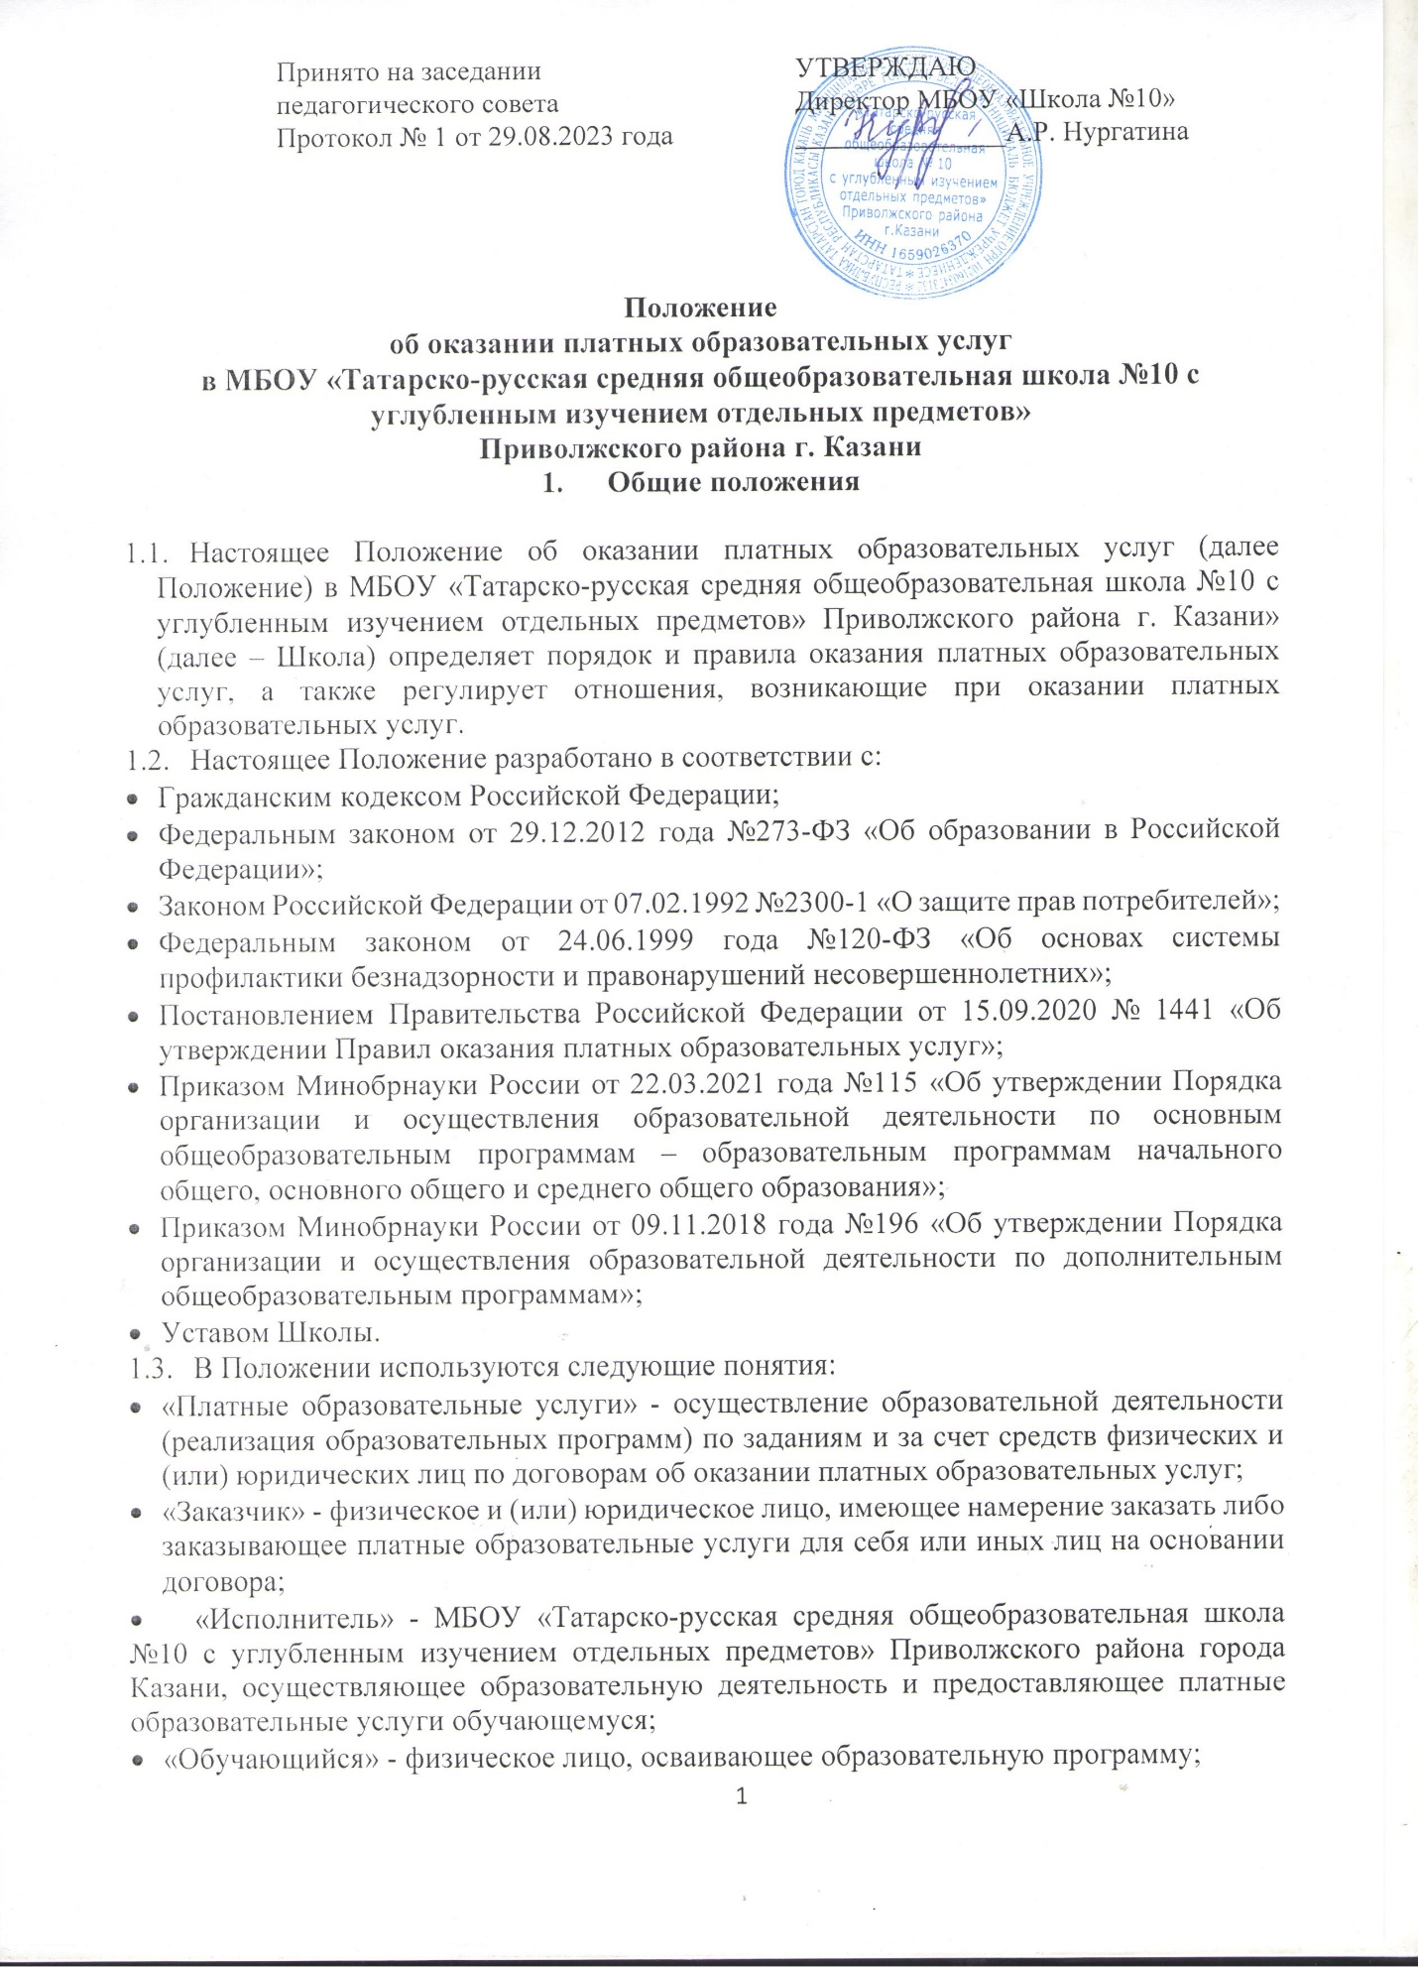

«Стороны» - Заказчик и Исполнитель.
  - Деятельность по оказанию платных образовательных услуг предусмотрена Уставом Школы в качестве неосновного вида деятельности.
  - Платные образовательные услуги оказываются для удовлетворения личных потребностей граждан, получающих образование.
  - Школа оказывает платные образовательные услуги по реализации дополнительных общеразвивающих программ, не предусмотренных установленным муниципальным заданием. Школа не оказывает платные образовательные услуги вместо образовательной деятельности, финансовое обеспечение которой осуществляется за счет бюджетных ассигнований – взамен или в рамках образовательной деятельности по реализации основных образовательных программ начального общего, основного общего и среднего общего образования.
  - Платные образовательные услуги в Школе оказываются только с согласия их получателя.
  - В соответствии с уставом Школы в Школе реализуются дополнительные общеразвивающие программы для обучающихся
- технической направленности;
- естественно-научной направленности;
- социально-гуманитарной направленности;
- предшкольное образование.
- Информирование об услугах
2.1 Исполнитель обязан до заключения договора и в период его действия предоставлять Заказчику достоверную информацию о себе и об оказываемых платных образовательных услугах, обеспечивающую возможность их правильного выбора.
2.2. Для исполнения обязанностей, определенных в 2.1. настоящего Положения, Исполнитель обеспечивает открытость и доступность следующей информации и копий документов:
- наименование и место нахождения (адрес) Школы;
- копии лицензии (с приложением);
- о порядке оказания платных образовательных услуг, в т.ч. образец договора об оказании платных образовательных услуг;
2.3. Информация, указанная в п.2.2. настоящего Положения, размещается Исполнителем на официальном сайте в сети Интернет. Информация о порядке оказания платных образовательных услуг, в т.ч. образец договора об оказании платных образовательных услуг и об утверждении стоимости обучения по каждой образовательной программе также размещается на информационном стенде Школы в месте фактического осуществления образовательной деятельности: 420101, г.Казань, ул. Братьев Касимовых, 14.
3. Порядок заключения договоров
  - Договор об оказании платных образовательных услуг заключается в простой письменной форме и содержит следующие сведения:
- полное наименование и фирменное наименование (при наличии) Исполнителя;
- место нахождения Исполнителя;
- наименование или фамилия, имя, отчество (при наличии) Заказчика. телефон Заказчика;
- место нахождения или место жительства Заказчика;
- фамилия, имя, отчество (при наличии) представителя Исполнителя и (или) Заказчика, реквизиты документа, удостоверяющего полномочия представителя Исполнителя и (или) Заказчика;
- фамилия, имя, отчество (при наличии) Обучающегося, его место жительства, телефон (указывается в случае оказания платных образовательных услуг, в пользу Обучающегося, не являющегося Заказчиком по договору);
- сведения о лицензии на осуществление образовательной деятельности (наименование лицензирующего органа, номер и дата регистрации лицензии);
- вид, уровень и (или) направленность дополнительной образовательной программы (часть образовательной программы определенного уровня, вида и (или) направленности);
- сроки освоения образовательной программы (продолжительность обучения);
- права, обязанности и ответственность Исполнителя, Заказчика и Обучающегося;
- полная стоимость платных образовательных услуг, порядок их оплаты;
- порядок изменения и расторжения договора;
- другие необходимые сведения, связанные со спецификой оказываемых образовательных услуг.
  - Договор не содержит условия, которые ограничивают права лиц, имеющих право на получение образования определённого уровня и направленности и подавших заявление о приеме на обучение по дополнительным общеразвивающим программам.
  - Сведения, указанные в договоре, должны соответствовать информации, размещенной на официальном сайте Школы в сети «Интернет» на дату заключения договора.
  - Договор составляется в двух экземплярах, один из которых находится у исполнителя, другой – у Заказчика.
- Ответственность Исполнителя и Заказчика
  - Исполнитель оказывает услуги в порядке и сроки, определенные договором и настоящим Положением.
  - Исполнитель обязан обеспечить Заказчику оказание платных образовательных услуг в полном объеме в соответствии с образовательными программами (частью образовательной программы) и условиями договора.
  - Исполнитель обязан соблюдать утвержденное им расписание занятий.
  - За неисполнение либо ненадлежащее исполнение обязательств по договору Исполнитель и Заказчик несут ответственность, предусмотренную договором и законодательством Российской Федерации.
  - Если Исполнитель нарушил сроки оказания платных образовательных услуг (сроки начала и (или) окончания оказания платных образовательных услуг и (или) промежуточные сроки оказания платной образовательной услуги) либо если во время оказания платных образовательных услуг стало очевидным, что они не будут осуществлены в срок. Заказчик вправе по своему выбору:
- назначить Исполнителю новый срок, в течение которого Исполнитель должен приступить к оказанию платных образовательных услуг и (или) закончить оказание платных образовательных услуг;
- потребовать от Исполнителя возмещения понесенных расходов;
- потребовать уменьшения стоимости платных образовательных услуг;
- расторгнуть договор.
  - Заказчик вправе потребовать полного возмещения убытков, причиненных ему в связи с нарушением сроков начала и (или) окончания оказания услуг, а также в связи с недостатками оказанных услуг.
  - Заказчик обязан оплатить оказываемые услуги в порядке и в сроки, указанные в договоре.
  - Увеличение стоимости платных образовательных услуг после заключения договора не допускается, за исключением стоимости указанных услуг с учетом уровня инфляции, предусмотренного основными характеристиками федерального бюджета на очередной финансовый год и плановый период.
  - По инициативе Исполнителя договор может быть расторгнут в одностороннем порядке в следующих случаях:
- применение к Обучающемуся, достигшему возраста 15 лет, отчисления как меры дисциплинарного взыскания;
- просрочка оплаты стоимости платных образовательных услуг;
- невозможность надлежащего исполнения обязательств по оказанию платных образовательных услуг вследствие действий (бездействия) Обучающегося.
- Регулирование образовательного процесса при оказании платных образовательных услуг
Организационные аспекты оказания платных образовательных услуг.
  - Для оказания платных образовательных услуг Школа:
    - Определяет перечень конкретных образовательных программ, реализуемых в Школе, на учебный год. Образовательные программы реализуются по направленностям в соответствии с уставом Школы. Указанный перечень подтверждается приказом директора Школы.
    - Разрабатывает, принимает и утверждает образовательную программу (образовательные программы) дополнительных общеразвивающих программ, которая содержит:
- рабочие программы предметов, курсов, дисциплин;
- планируемые результаты;
- методические материалы.
    - Разрабатывает и утверждает штатное расписание. Определяет нагрузку педагогических работников.
    - Определяет порядок ценообразования и расчета за оказание платных образовательных услуг: составляет смету доходов и расходов; определяет порядок расчета заработной платы работников, порядок расходования средств, полученных от платных образовательных услуг.
    - Заключает договоры с Заказчиками.
    - Принимает (зачисляет) Обучающегося на обучение по дополнительным общеразвивающим программам. Комплектует группы обучающихся.
    - Разрабатывает и утверждает расписание (режим) занятий.
    - Заключает трудовые договоры (дополнительные соглашения) с педагогическими работниками, оказывающими платные дополнительные образовательные услуги; трудовые договоры с другими сотрудниками, занятыми в оказании платных образовательных услуг.
    - Разрабатывает и принимает должностные инструкции работников, занятых в оказании платных образовательных услуг.
    - Оформляет информационный стенд для потребителей о платных образовательных услугах, реализуемых в Школе.
  - Для реализации мероприятий, указанных в п.5.1. настоящего Положения, директор Школы издает приказы:
- о платных образовательных услугах в текущем учебном году (указанным приказом утверждается перечень реализуемых образовательных программ, образовательные программы, расписание занятий, должностные лица, ответственные за оказание услуг);
- о зачислении (отчислении) Обучающегося; о комплектовании групп;
- об утверждении сметы доходов и расходов платных образовательных услуг (указанным приказом также утверждается калькуляция стоимости платных дополнительных образовательных услуг по каждому направлению).
  - Непосредственная организация деятельности групп платных образовательных услуг возлагается на заместителя директора Школы по учебной работе, который:
- организует работу по информированию родителей (законных представителей) обучающихся о платных образовательных услугах, предоставляемых Школой, сроках и условиях их предоставления;
- осуществляет подготовку договоров с родителями (законными представителями) обучающихся о предоставлении платных образовательных услуг, предоставляет их на подписание директору Школы;
- осуществляет предварительное комплектование групп и представляет списки на утверждение директору Школы;
- осуществляет предварительный подбор и расстановку педагогических кадров, распределение учебной нагрузки в соответствии с образовательными программами и количеством групп и представляет для утверждения директору Школы;
- организует оказание методической помощи педагогам, работающим в группах платных образовательных услуг;
- координирует деятельность педагогов по разработке образовательной программы (образовательных программ);
- разрабатывает и представляет для утверждения расписания занятий;
- осуществляет контроль за организацией учебно-воспитательного процесса, за качеством предоставляемых платных услуг;
- ведет учет рабочего времени педагогических и других работников, обеспечивающих функционирование групп платных образовательных услуг;
- организует контроль за своевременностью оплаты родителями (законными представителями) обучающихся за предоставление Школой платных образовательных услуг.
- Прием обучающихся на обучение по дополнительным
образовательным программам. Порядок комплектования групп
  - На обучение по дополнительным общеразвивающим программам принимаются обучающиеся Школы, на основании свободного выбора Обучающегося, его родителей (законных представителей).
  - Прием обучающихся, осваивающих программы начального общего и основного общего образования, на обучение по дополнительным общеразвивающим программам осуществляется на основании заявления их родителей (законных представителей).
  - Прием обучающихся, осваивающих программы среднего общего образования, на обучение по дополнительным общеразвивающим программам осуществляется на основании их личного заявления.
  - В заявлении родителей (законных представителей) указываются следующие сведения:
- фамилия, имя, отчество (последнее – при наличии) ребенка;
- дата и место рождения ребенка;
- класс, в котором ребенок обучается;
- фамилия, имя, отчество (последнее – при наличии) родителей (законных представителей) ребенка;
- адрес места жительства ребенка, его родителей (законных представителей);
- контактные телефоны родителей (законных представителей) ребенка;
- дополнительная общеразвивающая программа, по которой планируется обучаться.
  - Обучающийся, его родители (законные представители) должны быть ознакомлены с уставом Школы, лицензией Школы на право ведения образовательной деятельности, общеобразовательными программами, настоящим Положением.
  - Ознакомление Обучающегося и (или) его родителей (законных представителей) с документами Школы, указанными в п.6.5. настоящего Положения, осуществляется путем размещения копий документов на официальном сайте Школы в сети Интернет, на информационном стенде в Школе. Школа также предоставляет Обучающемуся и (или) его родителям (законным представителям) копии документов, указанных в п. 6.6. настоящего Положения, при подаче заявления о приеме на обучение по дополнительным общеразвивающим программам. Ответственность за предоставление документов ежегодно возлагается приказом директора на одного из заместителей директора.
  - Факт ознакомления родителей (законных представителей) Обучающегося с документами, указанными в п.6.5. настоящего Положения, фиксируется в заявлении о приеме и заверяется личной подписью родителей (законных представителей) Обучающегося.
  - После подачи заявления между Школой, родителями (законными представителями) Обучающегося, заключается договор об оказании платных образовательных услуг.
  - Прием на обучение по дополнительным общеразвивающим программам осуществляется до первого октября текущего года.
  - Зачисление Обучающегося на обучение по дополнительным общеразвивающим программам оформляется приказом Школы в течение 3 рабочих дней после приема документов.
  - Наполняемость групп системы платных образовательных услуг в зависимости от количества поданных заявлений, направленности образовательной программы, специфики организации занятий может составлять от 10 до 25 человек.
  - Количественный и списочный состав групп системы платных образовательных услуг, по представлению заместителя директора по УР, ответственного за формирование групп, утверждается приказом директора Школы.
- Финансовая деятельность
  - Стоимость оказываемых платных образовательных услуг в договоре определяется на основании калькуляции затрат Школы, связанных с организацией работы по предоставлению дополнительных платных образовательных услуг по соглашению между Исполнителем и Потребителем.
  - Размер родительской платы устанавливается на основании расчета, включающего в себя:
- оплату труда работников Школы, задействованных в системе дополнительных платных услуг, с учетом квалификации;
- затраты на коммунальные услуги;
- затраты на развитие материально-технической базы Школы;
- прочие расходы.
  - Ответственность за ведение финансовой документации возлагается на заместителя директора по УР, курирующего данное направление, который:
- составляет смету расходов на каждый вид;
- контролирует расходование средств, полученных от платных образовательных услуг, идущих на развитие Школы;
- ведет учет экономических показателей, результатов деятельности Школы по предоставлению платных образовательных услуг, а также учет заключенных договоров;
- подает табель на основании оплаченных квитанций в бухгалтерию отдела Управления образования ИК МО г. Казани по Вахитовскому и Приволжскому районам для осуществления начисления заработной платы работникам Школы, привлеченным к выполнению обязанностей по предоставлению платных образовательных услуг.
Сумма затрат на оплату труда работников Школы, задействованных в предоставлении платных услуг, налогооблагаема.
Стоимость, порядок оплаты платных образовательных услуг Заказчиком регулируются в договоре об оказании платных образовательных услуг. Оплата услуг производится по безналичному расчету через отделение банка.
Оплата услуг осуществляется потребителем в полном объеме независимо от количества занятий, посещенных Обучающимся в течение месяца. В случае пропуска занятий по уважительной причине более двух недель перерасчет осуществляется в следующем месяце при наличии документов, подтверждающих причину неявки.
Расходование средств осуществляется в соответствии с утвержденной сметой. Доходы от оказания платных образовательных услуг используются в соответствии со сметой доходов и расходов по платным образовательным услугам на текущий финансовый год и расходуются на обеспечение и развитие учебно-материальной базы по следующим направлениям:
- приобретение технических средств обучения;
- приобретение оборудования и инвентаря;
- приобретение учебно-наглядных пособий;
- текущий ремонт.

